**Thème 4.**

* **Proie et prédateur.**

Prédateurs et proies ont des objectifs opposés :

1. Les prédateurs visent une amélioration de la chasse. Ils y parviennent notamment par :
   * des techniques de chasse ;
   * une répartition des techniques de chasse.
2. Les proies visent une réduction de l’efficacité de la chasse. Face aux prédateurs, elles :
   * réagissent à des stimuli (visuels, olfactifs, auditifs,…) provenant du prédateur, par la fuite, le camouflage,… ;
   * émettent des stimuli (cris, odeurs, …) qui avertissent du danger ou éloignent le prédateur.

* **Réseau trophique et chaine alimentaire**
* Une chaine alimentaire est un ensemble d'êtres vivants reliés entre eux par un lien alimentaire.

Les chaînes alimentaires **doivent respecter les consignes qui suivent :**

Musaraignes

**:** maillon (ex : la population des musaraignes d’un champ)

: des … sont mangé(e)s par des … (« des » représente une partie de la population)

chouettes

Musaraignes

: des musaraignes sont mangées par des chouettes

* Un réseau trophique est un ensemble de chaînes alimentairesprésentant un ou plusieurs maillons communs.
* **Régimes alimentaires**
* Un animal qui tue pour se nourrir est un **prédateur.**
* Un animal qui est tué et mangé par un autre est une **proie.**
* La prédominance de certains aliments détermine **le régime alimentaire**. En fonction de celui-ci, on distingue :

1. les **phytophages** qui se nourrissent prioritairement de plantes
2. les **zoophages** qui se nourrissent prioritairement d’animaux
3. les **omnivores** qui se nourrissent à la fois de plantes et d’animaux
4. les **détritivores** qui se nourrissent de débris organiques (végétaux morts, cadavres d’animaux, excréments).

* **Besoins des végétaux.**

Les végétaux pratiquent la **photosynthèse** = ils fabriquent eux-mêmes leur substances nutritives

Cette photosynthèse n’est possible que grâce à la présence de **chlorophylle** qui donne une coloration verte aux feuilles des végétaux.

La **SÈVE** nourricière (ou **SÈVE**

**ÉLABORÉE**) va pouvoir

**NOURRIR** tout l’arbre: autres

feuilles, fruits, bois, fleurs. Ce

qui n’est pas utilisé est mis en

**RÉSERVE** dans les racines.

Grâce à l’**ÉNERGIE DU**

**SOLEIL** etla **CHLOROPHYLLE,**

les feuilles (sorte de petite

usine) transforment l’**EAU**, les

sels minéraux et le **DIOXYDE DE CARBONE** de l’air en

**NOURRITURE** et rejettent de

l’**OXYGÈNE.**

Cette **EAU** «minérale» est

transportée vers les feuilles.

Elle s’appelle la **SÈVE BRUTE.**



Les **RACINES** absorbent l’**EAU**

et les **SELS MINÉRAUX**

contenus dans le sol.



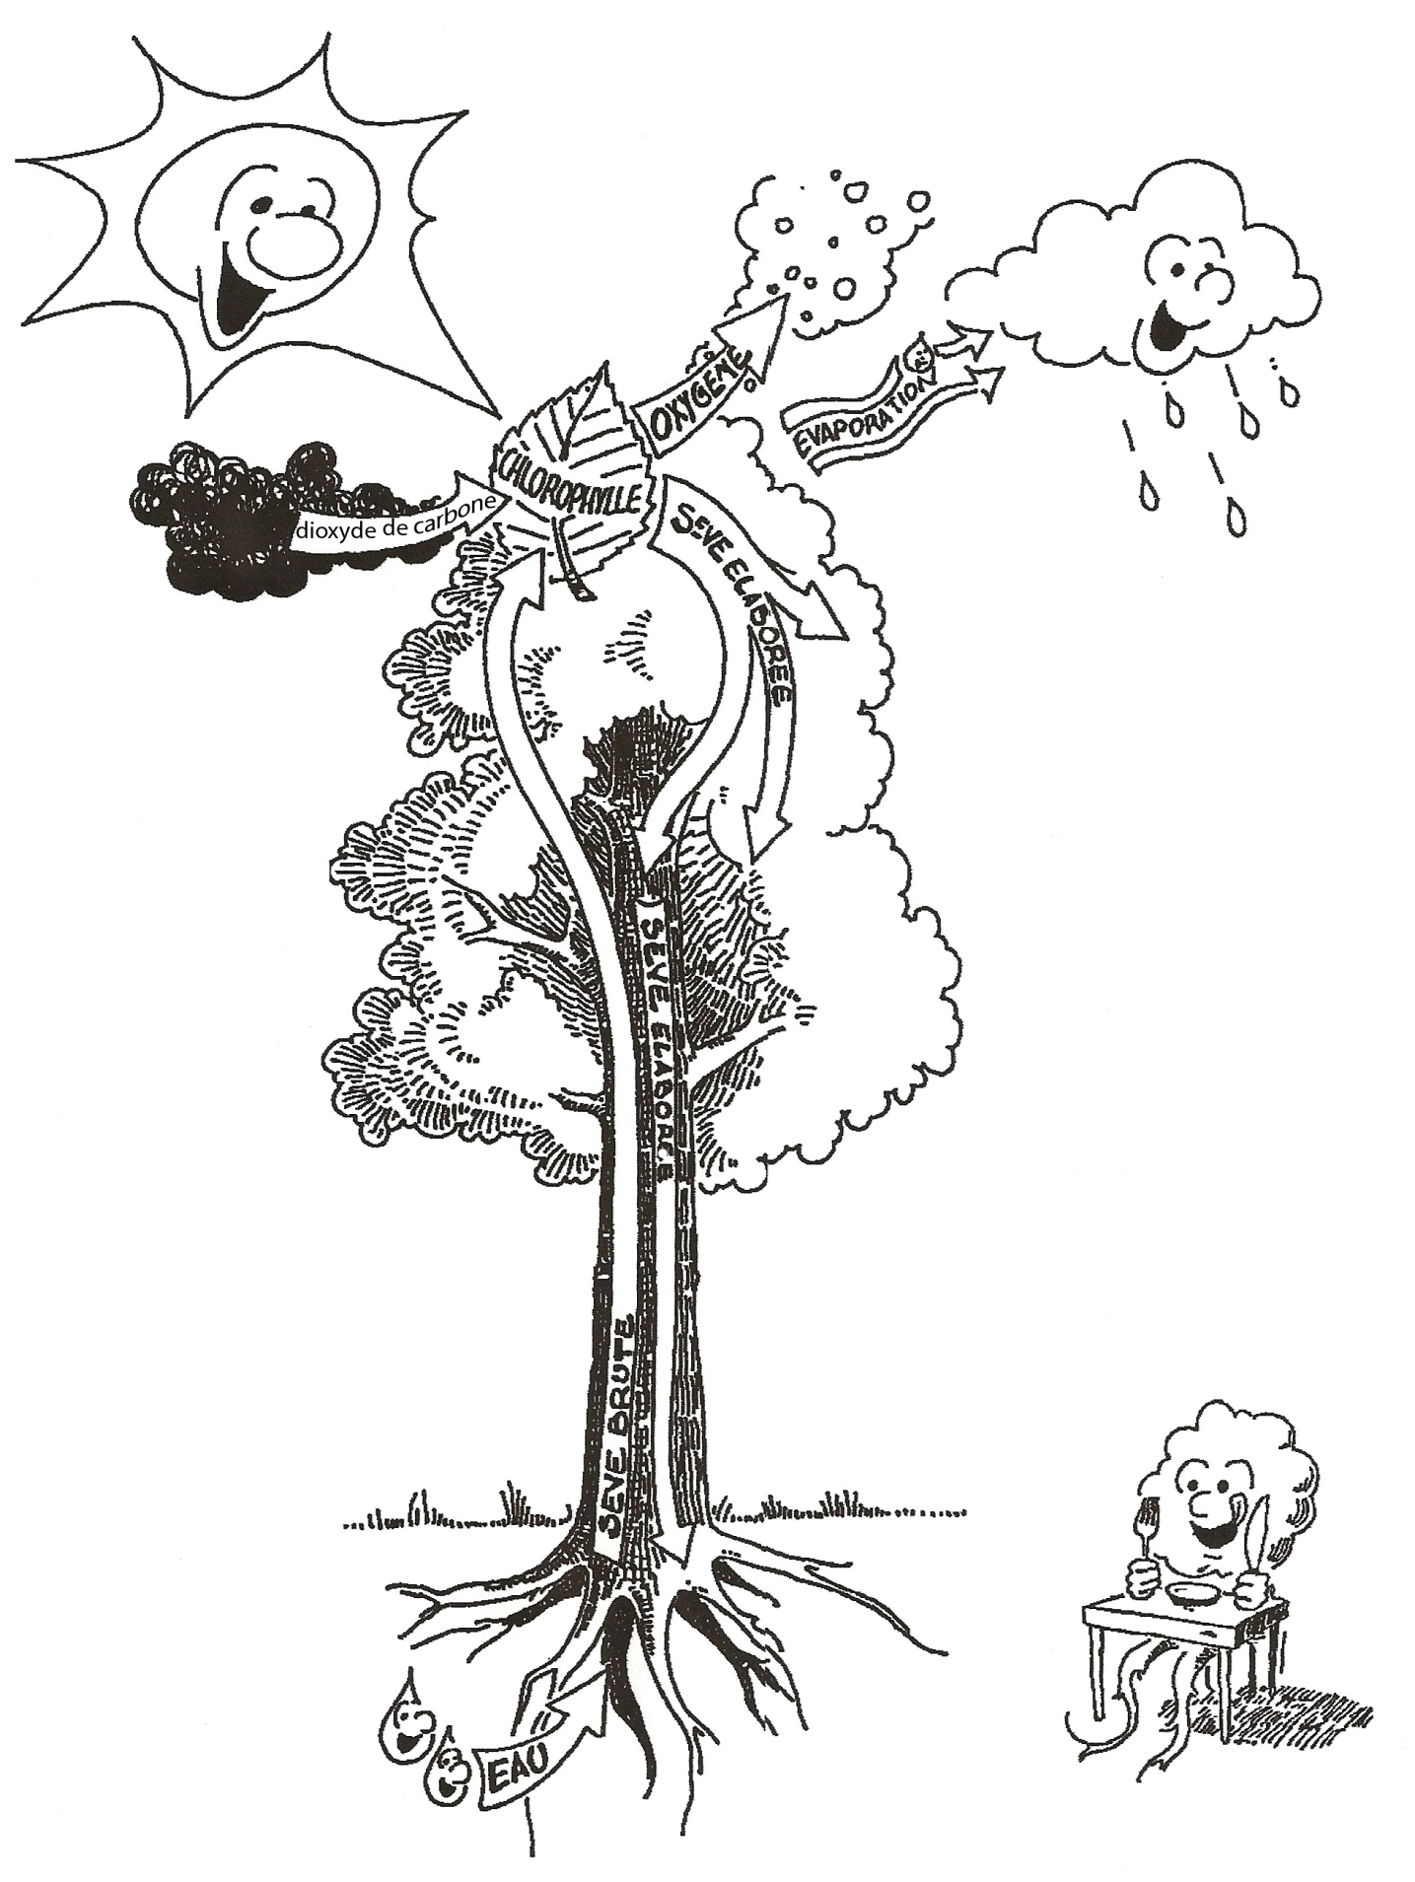

* **Cycle de la matière.**

## MINERAUX

### **VEGETAUX**

**VERTS**

### **ANIMAUX**

**PHYTOPHAGES**

### **TRANSFORMATEURS**

## DETRITIVORES

**ANIMAUX ZOOPHAGES**

|  |
| --- |
| **Je retiens …**   1. 1. Les animaux utilisent de la matière provenant d’autres êtres vivants (végétaux et/ou animaux.) 2. 2. Les détritivores utilisent la matière organique (morte) provenant de détritus d’animaux ou de végétaux. 3. 3. En transformant la matière organique morte morcelée par les détritivores, les transformateurs (bactéries, champignons,…) libèrent de la matière minérale. 4. 4. Cette matière minérale reste dans le cycle grâce aux végétaux verts qui l’utilisent pour produire leur propre matière organique |

* **Niveaux trophiques**

En fonction de leur source d'énergie, on distingue 3 niveaux trophiques :

* les **producteurs** qui utilisent l'énergie solaire (végétaux verts) ;
* les **consommateurs** qui tirent leur énergie d'autres vivants (phytophages, zoophages et omnivores) ;
* les **décomposeurs** (détritivores et transformateurs) qui tirent leur énergie de cadavres, débris végétaux et déchets d'organismes vivants.

**Exercice 1**

DOC. :

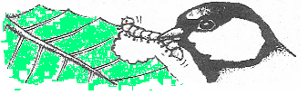

1. Représente sur le croquis la chaîne alimentaire reliant les 3 êtres vivants.
2. Représente cette chaîne alimentaire de manière conventionnelle (avec ses maillons).

*Feuilles*

*Chenilles*

*Oiseaux*

1. Complète le tableau ci-dessous :

|  |  |  |
| --- | --- | --- |
| **Maillons** | **Régime alimentaire** | **Niveau trophique** |
| Feuilles |  | *Producteurs* |
| Chenilles | *Phytophages* | *Consommateurs* |
| Mésanges | *Zoophages* | *Consommateurs* |

**Exercice 2**

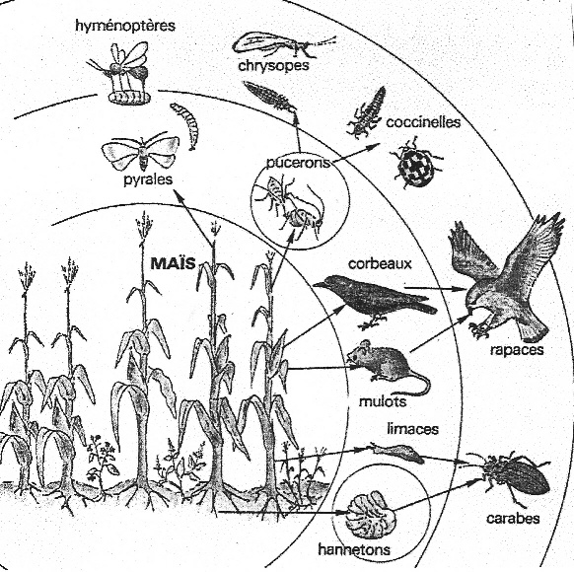

1

2

3

4

5

6

2

7

1. Légende le schéma ci-dessus avec des mots-clés.

1 : *énergie lumineuse (soleil)*

2 : *producteurs (végétaux vert)*

3 : *consommateurs*

4 : *phytophages*

5 : *zoophages*

6 : *décomposeurs*

7 : *matière minérale*

1. Quels numéros correspondent :
   * à un niveau trophique : *2, 3, 6*
   * à un régime alimentaire : *4, 5*
2. Propose un titre regroupant les numéros :
   * 1, 2, 3, 4, 5 et 6 : *réseau trophique*
   * 1, 2, 3, 4, 5, 6 et 7 : *cycle de la matière*